VAMOS A WEBEX: www.webex.es
Arriba a la derecha, INICIAMOS SESIÓN:

Para la Sala de Hunosa 2, hay que entrar como:SalaHunosa2@hunosa.es (S@l@2webex)
Para la Sala de Hunosa 1, hay que entrar como: atusuario@hunosa.es (S@l@1webex)
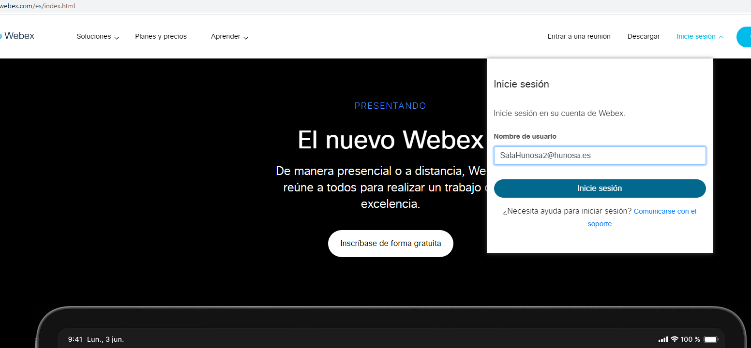
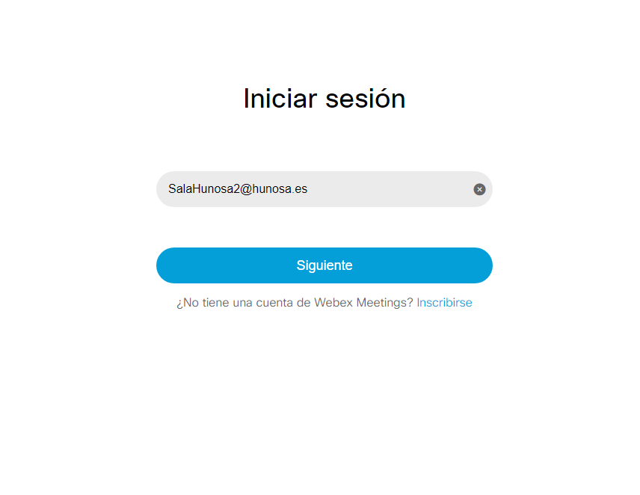
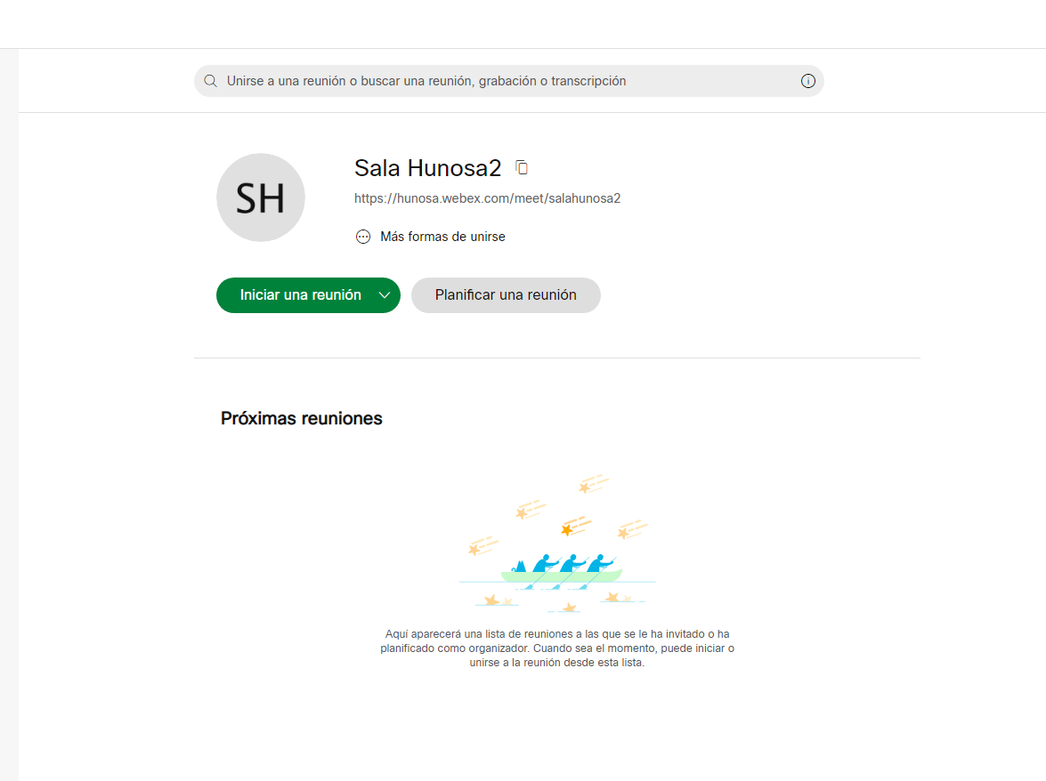
Vamos a Planificar reunión.

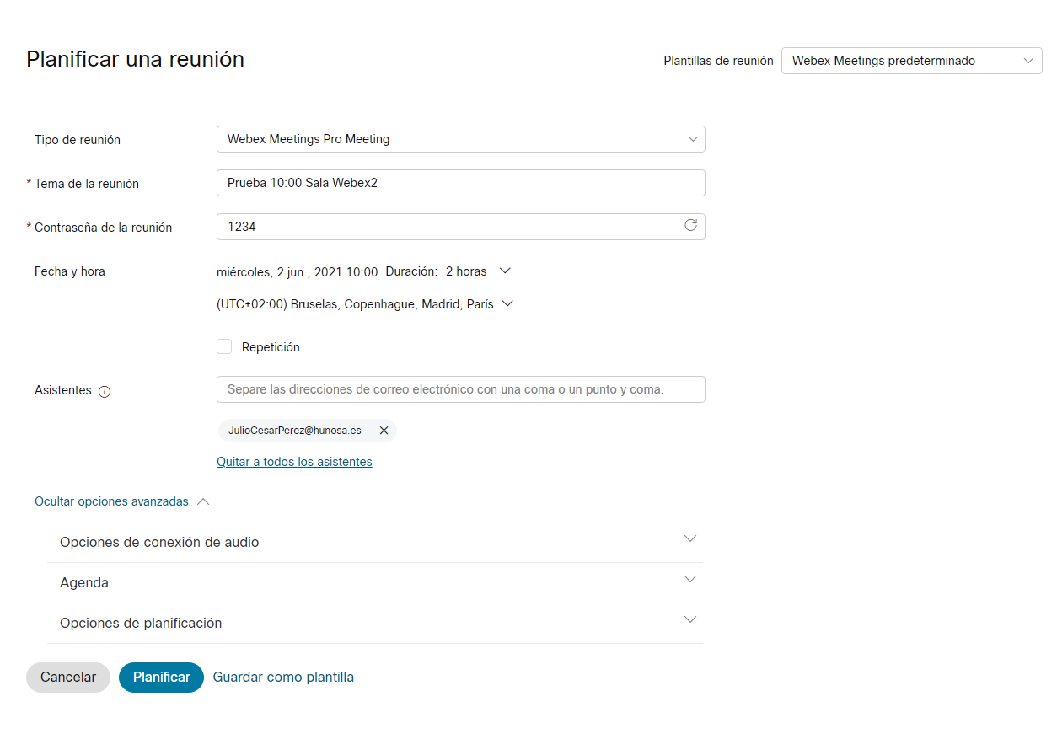
En esta pantalla rellenamos: El tema de la reunión, contraseña ponemos ejemplo: 1234, y en Fecha y Hora la fecha y hora que nos hayan dicho, con la duración correspondiente.
Nota: Asistentes no hace falta porque vamos a reenviarles el correo que nos genere.
En OPCIONES DE PLANIFICACION DESMARCAR: “LOS ASISTENTES PUEDEN UNIRSE A LA REUNIÓN 5 MINUTOS ANTES DE LA HORA”

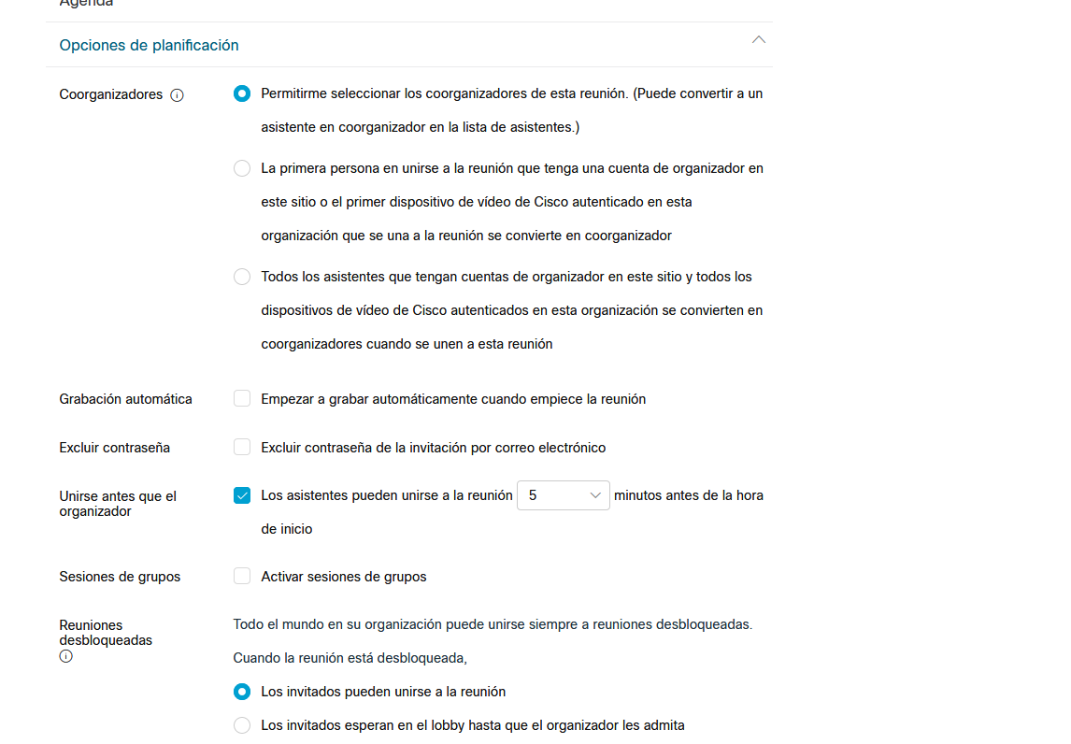

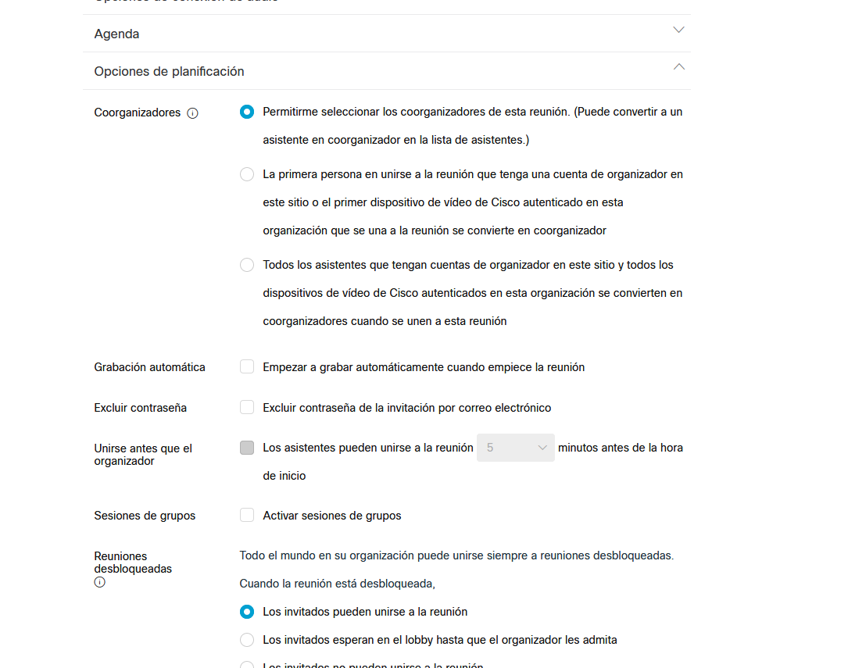

Y damos a: PLANIFICAR.
Sale esto:
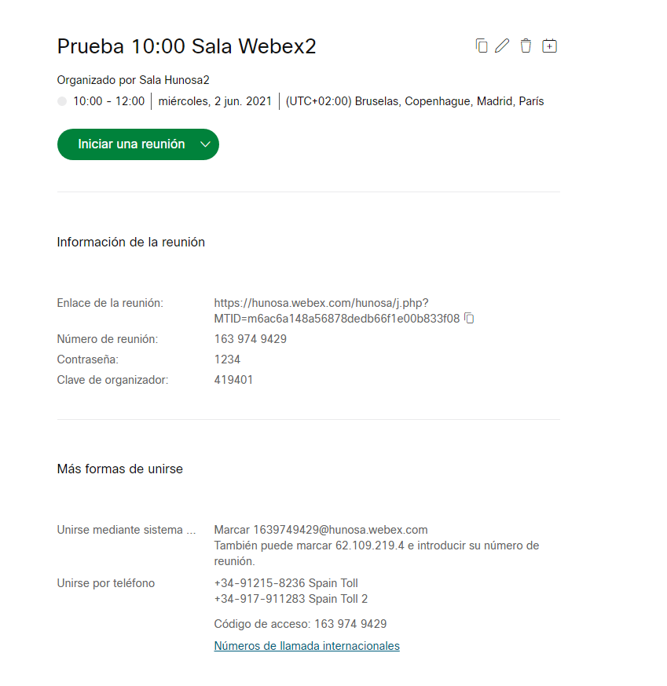

Entonces ahora vamos arriba a la derecha: Sala, Cerrar Sesión.
En el buzón de Atención al Usuario llegan 2 mails de este tipo:

El que pone: REENVIAR A OTROS es el que hay que reenviar a la persona que nos reservó la sala para que pueda reenviarlo ella a quien quiera.
CUANDO LLEGUE LA HORA DE LA REUNIÓN
Hay que INICAR LA REUNIÓN. Probar a Iniciarla desde el link del correo, si no es posible, entrar como al principio en Webex y ahí, iniciarla. Esperar a que se conecte quien nos pidió la sala, y ponerlo a él como ORGANIZADOR, y entonces nosotros ABANDONAMOS LA REUNIÓN.

